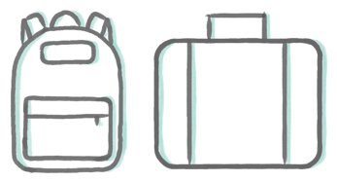
Checkliste Schüler:innen

Kleidung | Hygiene | Übernachtung / Freizeit | Weiteres
Sportkleidung  □ sportliche Schuhe  □ sportliche Pullover  □ Sportshirts  □ Sporthosen kurz  □ Sporthosen lang  □ Wanderschuhe  □ Hausschuhe  □ Pullover  □ T-Shirts  □ bequeme lange Hose  □ Unterwäsche  □ Socken  □ Pyjama  □ Sonnenhut  □ Sonnenbrille  □ Badehose  □ Badetuch  □ Gummistiefel  □ Regenjacke  □ Regenhose | □ Frottiertuch  □ Waschlappen  □ Taschentücher  □ Medikamente (mit Beipackzettel)  □ Haarföhn  Nécessaire mit:  □ Zahnbürste, Zahnpasta  □ Duschmittel, Shampoo  □ Kamm, Bürste  □ Sonnencrème | □ Schlafsack  □ Taschenlampe  □ Spiel  □ Buch  □ Adressen  □ Briefmarken  □ Handy  □ Ladekabel | □ Tagesrucksack  □ Sack für schmutzige Wäsche  □ Sackmesser  □ Etui  □ Notizpapier  □ Trinkflasche (wieder auffüllbar)  □ Unterlagen nach Vorgaben der Lehrperson  □ Krankenkassenkarte  □ Notfallkarte

